 | XVIII Seminário Nacional de Distribuição de Energia Elétrica  SENDI 2008 - 06 a 10 de outubro  Olinda - Pernambuco - Brasil

Proteção e Controle em Co-Geração e PCH utilizando Religador Eletrônico

Newton L.O. Caseri | Pedro A.S. Campos | Márcio Gavazzi | Luiz C.A. Botelho
Bandeirante Energia SA | Bandeirante Energia SA | Bandeirante Energia SA | Bandeirante Energia SA
newtoncaseri@enbr.com.br | pangelo@enbr.com.br | gavazzi@enbr.com.br | luizbotelho@enbr.com.br

Palavras-chave
Geração Distribuída
PCH /Co-Geração
Telecomando
Telesupervisão
Proteção

Resumo
Este trabalho tem por objetivo apresentar a experiência da Bandeirante Energia S.A. no desenvolvimento dos estudos relacionados à conexão de geradores com paralelismo permanente na rede de Distribuição de Média Tensão 15 kV.
A pressão resultante do racionamento de energia em meados de 2000, alguns clientes de Média Tensão providos de GMG (Grupo Moto Gerador) para suprir a demanda de energia e, com o crescimento das instalações do GNB (Gás Natural Boliviano) no Estado de São Paulo, estão usando o gerador como sua principal fonte de suprimento e utilizando a rede da Distribuidora como “back-up”. Este novo cenário motivou a criação de um grupo de trabalho, focado em estudos de proteção, controle e manobra, que culminou na aplicação de alternativa de menor custo e maior simplicidade, qual seja, a utilização de Religador Eletrônico direcionado ao site do cliente, dotado de características operativas especiais.

1. Introdução
A Bandeirante Energia S.A. é uma das maiores distribuidoras de energia elétrica do Estado de São Paulo, atende a uma população de cerca de 4 milhões de habitantes em 28 municípios localizados nas regiões do Alto Tietê e Vale do Paraíba, numa área de 9,6 mil km².
Sua área de concessão está localizada em uma região altamente desenvolvida em termos de infra-estrutura, escoamento de produção e ambiente empresarial.

Para atender esta demanda, a Bandeirante possui 45 Estações Transformadoras de Distribuição - ETD, dotadas de sistemas SCADA, que permite diagnósticos e prognósticos mais velozes e eficazes. Em sua rede de distribuição de 15 kV existem cerca de 400 Religadores Eletrônicos – RE, instalados em pontos estratégicos de proteção e manobra, sendo que estes são telesupervisionados e telecomandados pelo COS (Centro de Operação do Sistema). A inserção dos REs no SCADA já está em fase final de estudos.

Com os incentivos do Governo Brasileiro para as fontes alternativas de energia, houve um aumento substancial no uso de energia a gás nos clientes alimentados em Média Tensão. A princípio, estes clientes já possuem geradores, oriundos da limitação do fornecimento de energia de 2000. Com o avanço das instalações do Gás Boliviano, as empresas especializadas em projetos e instalações de co-geração, estão diversificando e aumentando suas áreas de atuação e, desta forma, levando algumas concessionárias de energia a adequar e atualizar suas filosofias na área de proteção e controle de geradores conectados em paralelo com a rede de Distribuição que, até então, eram apenas radiais. Em tese, seria simples aplicar a mesma metodologia aplicada em situações de co-geração em redes de Alta Tensão. Porém, comparando a vulnerabilidade de uma Linha de Transmissão a uma rede de Distribuição, logo percebemos que as diversas situações de contingência e desligamentos por terceiros demandam um estudo mais detalhado. A título de exemplo: qual seria o comportamento da rede da concessionária e do grupo gerador, durante o ciclo de religamento das proteções durante um curto-circuito? É sabido que a concessionária necessita instalar alguns relés de proteção a mais no circuito alimentador em que o gerador está ligado, dentre estas o relé direcional de potência e o relé de sobrecorrente direcional. Seguindo este raciocínio, todos os alimentadores relacionados na contingência operativa deste cliente deverão sofrer estas modificações, resultando em custos elevados, que variam com a arquitetura de cada ETD. Estas ponderações nos induziram a estudar e implantar uma nova forma de controlar e proteger a conexão do gerador, qual seja, diretamente no ponto de conexão do cliente a rede de Distribuição.

2. Desenvolvimento

Para desenvolver e implantar esta nova modalidade na rede, a Bandeirante Energia foi consultada e posicionada por consultores e engenheiros de um determinado cliente, sobre a possibilidade e a necessidade que estes tinham em permanecerem conectados à rede de distribuição com o Grupo Moto Gerador em regime permanente. Toda a carga da fábrica seria alimentada pelo gerador, permanecendo a rede da concessionária como fonte reserva de suprimento. Por se tratar de uma fábrica de embalagens, cuja matéria prima são rolos de papel, o fornecimento contínuo de energia para as máquinas se mostra extremamente importante. Qualquer interrupção, por mais rápida que seja, resulta na quebra do papel e, assim, na quebra do processo.

O alimentador da concessionária que alimenta este cliente deriva uma ETD monitorada por sistema SCADA, possuindo contingência com outros quatro circuitos. A abordagem convencional, que compreende a adequação do controle e da proteção dos alimentadores envolvidos na eventual contingência, demandaria a instalação de relés necessários para controle e proteção de co-geração em 5 alimentadores, acarretando custo excessivamente alto. Na figura 1 temos a idéia da situação de contingência. Cabe salientar que existem outras ligações próximas a este cliente, tanto de média quanto de baixa tensão.

Uma outra hipótese considerada nos estudos diz respeito à forma pela qual se faria a desconexão rápida do gerador, caso ocorressem falhas no sistema de distribuição da Bandeirante. Em situações desta natureza o gerador tenderia a alimentar a rede da Bandeirante, colocando em risco a rede e os colaboradores da Distribuidora.

Diante dos argumentos acima, a Bandeirante buscou formas de proteger e controlar a desconexão do gerador, chegando à conclusão de que a melhor alternativa seria fazê-lo no próprio site do cliente. Tal solução confinaria os problemas apontados, permitindo ganhos expressivos na execução do projeto, tanto para o cliente quanto para a Bandeirante. Desta forma, chegou-se à conclusão que a alternativa mais adequada seria a instalação de um Religador Eletrônico - RE, cuja aplicação nas Distribuidoras é, em geral, corriqueira. Tal equipamento, cuja função principal é proteger o circuito à montante das faltas à jusante do seu ponto de instalação, permite, ainda, a coordenação com outros dispositivos de proteção, além de possuir controle através de painel digital, que possibilita efetuar programações lógicas que se .
~
REDE DA CONCESSIONÁRIA
15 kV
N.F.
N.A.
N.F.
CABINE

PRIMÁRIA
B.F.
LOAD
Cabine

Primária

Fig. 1 – Exemplificação ilustrativa de contingência do cliente e situação do gerador.

A figura 2 ilustra uma tela do Sistema de Informações Técnicas da Bandeirante - SIT, onde se pode visualizar a cartografia, os alimentadores e a posição do gerador do cliente.
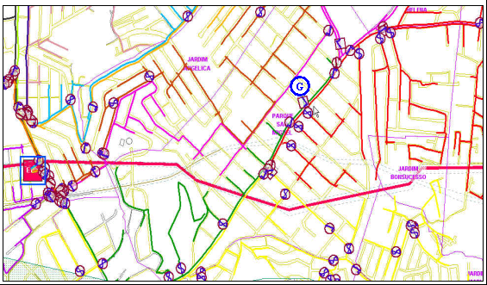

Fig. 2 – Visão do operador do sistema na tela do SIT

Neste caso prático, foi instalado um modelo de RE que contempla todas as funções necessárias para proteção de co-geração. Foi aplicada também neste religador eletrônico uma unidade micro-remota celular para que, além de permitir a telessupervisão pelo SCADA, seja possível telecomandá-la à distância, pelo COS (Centro de Operação do Sistema). A posição física do RE é ilustrada na figura 3. Vale destacar também que este equipamento é provido de TPs (Transformadores de Potencial) independentes em cada bucha de conexão, ou seja, três TPs nas buchas de entrada e três TPs nas buchas de saída. Estes são fundamentais para a habilitação das funções de potência de fluxo inverso e subtensão.
As funções consideradas para a parametrização deste religador são apresentadas abaixo e o desenho da ligação é apresentado na figura 4.

- 27/47 - subtensão e inversão de fase, com temporizador (para não evitar o desligamento, no caso de uma falta transitória em que o cliente estiver sendo alimentado pela rede);
- 67 - sobrecorrente direcional instantâneo e temporizado de fase para abrir o religador, evitando contribuição do gerador em uma falta da concessionária;
- 50/51 - sobrecorrente instantâneo e temporizado de fase, para abrir o religador em falhas internas no cliente;
- 50/51 N - sobrecorrente instantâneo e temporizado de neutro, para abrir o religador em falhas internas no cliente;
- 32/62 - função direcional de potência, com temporizador, para desconexão do religador quando fluir para a rede de distribuição um fluxo de potência maior que o preestabelecido e com temporizador,
- 59 - função de sobretensão de fase, para abrir o disjuntor quando for detectada tensão inadequada para a rede.

~
CABINE

PRIMÁRIA
N.F.
N.A.
N.F.
C.F.
R.E.
Religador Eletrônico
com
Microremota celular
LOAD
REDE DA CONCESSIONÁRIA
15 kV

Figura 3 – ilustração do ponto de instalação do religador eletrônico

O ponto de ligação facilita tanto sua instalação quanto a operação através de um eletricista da concessionária, quando for necessário.

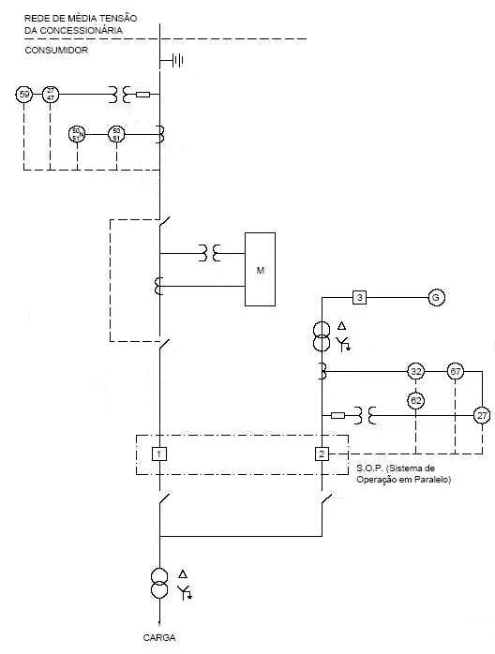

Figura 4 – esquema de ligação dos relés e funções
3. Conclusões
Com a evolução do mercado consumidor, fornecer energia e serviços que agreguem valor e conforto aos clientes, contribuindo para o desenvolvimento da comunidade e oferecendo soluções aos clientes internos e externos, são premissas fundamentais, para uma Distribuidora que busca ser referência do setor.

Este case é um exemplo direto disto. Embora que o cliente opte por utilizar geradores para suprir sua demanda, e com isto reduza consideravelmente sua demanda contratada, não se pode abrir mão de alternativas que permitam atendê-lo, ainda que nem situação de contingência, quando o mesmo necessita dos serviços da concessionária de energia. Por outro lado, não se pode afetar os outros clientes ligados ao sistema distribuidor e colocar em risco a integridade e a segurança das equipes de manutenção e emergência. Os registros das medições armazenadas no religador e a comparação de outros registros de um medidor de Power Quality instalado no cliente, demonstram perturbações transitórias e em especial na freqüência, que afetariam as cargas de outros clientes próximos a ele. Este fato tem ocorrido o religador fez a desconexão no tempo e nos valores graduados.

A instalação de um religador eletrônico para a desconexão de uma co-geração da rede de Distribuição, apresenta várias vantagens, dentre as quais:

- Baixo custo de instalação em relação a investimentos nas Estações de Distribuição;
- Acompanhamento pelo SCADA;
- Possibilidade de liberar e controlar mais de um Gerador no mesmo circuito de Distribuição;
- Telecomando de abertura para eventuais manobras de manutenção do circuito primário;
- Graduação de curvas definidas para proteção de curto-circuito do lado do gerador;
- Filtro de perturbações à rede de Distribuição,
- Acompanhamento da energia consumida.

A maioria dos religadores eletrônicos existentes no mercado possibilita a programação das funções de proteção constantes deste trabalho. Recomenda-se priorizar os fabricantes que utilizam transformadores de potencial (TPs), tanto na bucha de entrada quando na bucha de saída.

4. Referências bibliográficas e/ou bibliografia
1 BANDEIRANTE: RT.008-0 – Conexão de Autoprodutores e Produtores Independentes no Sistema Elétrico de 15/25 kV da Bandeirante Energia.
2 BANDEIRANTE: N8.01.11 – Requisitos mínimos para interligação de gerador de cliente primário com a rede de Distribuição com Paralelismo Momentâneo.

